国标-软件概要设计说明书

1引言 2
1.1编写目的 2
1.2背景 2
1.3定义 2
1.4参考资料 2
2总体设计 2
2.1需求规定 2
2.2运行环境 2
2.3基本设计概念和处理流程 3
2.4结构 3
2.5功能器求与程序的关系 3
2.6人工处理过程 3
2.7尚未问决的问题 3
3接口设计 3
3.1用户接口 3
3.2外部接口 3
3.3内部接口 4
4运行设计 4
4.1运行模块组合 4
4.2运行控制 4
4.3运行时间 4
5系统数据结构设计 4
5.1逻辑结构设计要点 4
5.2物理结构设计要点 4
5.3数据结构与程序的关系 4
6系统出错处理设计 5
6.1出错信息 5
6.2补救措施 5
6.3系统维护设计 5

概要设计说明书

1引言

1.1编写目的
随着人民生活水平不断提高，人们对生活环境要求日益提高，尤其是对居住环境不断提出新的需求，为了适应这种形式，小区的经营者不仅首先要有坚实的硬件基础，还要有一套现代化的物业管理系统。而要实现这一功能，就职求物业管理者配备一套高效的管理住处网络系统，以便在小区内快速地发布和获取住处并以最快地速度响应用户的需求，及时为用户提供服务，为住户提供一个高效、舒适的居住、生活环境。住宅小区的物业管理准确地讲应当是指对以居住为主要功用的物业进行管理。

1.2背景
软件名称：物业管理系统
任务提出者：BUG创造队
开发者：BUG创造队
用户：小区住户及其物业管理人员
用户以及将运行该软件的计算站（中心）：个人笔记本电脑

1.3定义
逻辑结构：简称数据结构，用来实现用户观点的系统结构的表示。
管理员：系统的最高级权限的用户。

1.4参考资料
a.软件需求说明书（GB856T-88）
b.《构建之法》邹欣
c.《软件工程》张海潘

2总体设计

2.1需求规定
功能 | 输入 | 处理 | 输出
登录注册 | 用户名，密码 | 查询数据库 | 登录成功
住户信息 | 住户基本信息 | 添加到数据库 | 住户基本信息
投诉信息 | 详细投诉信息 | 添加到数据库 | 详细投诉信息
车位信息 | 小区车位信息 | 添加到数据库 | 小区车位信息
缴费信息 | 个人缴费信息 | 添加到数据库 | 个人缴费信息

2.2运行环境
软件系统运行环境：Windows XP及以上系统

2.3基本设计概念和处理流程

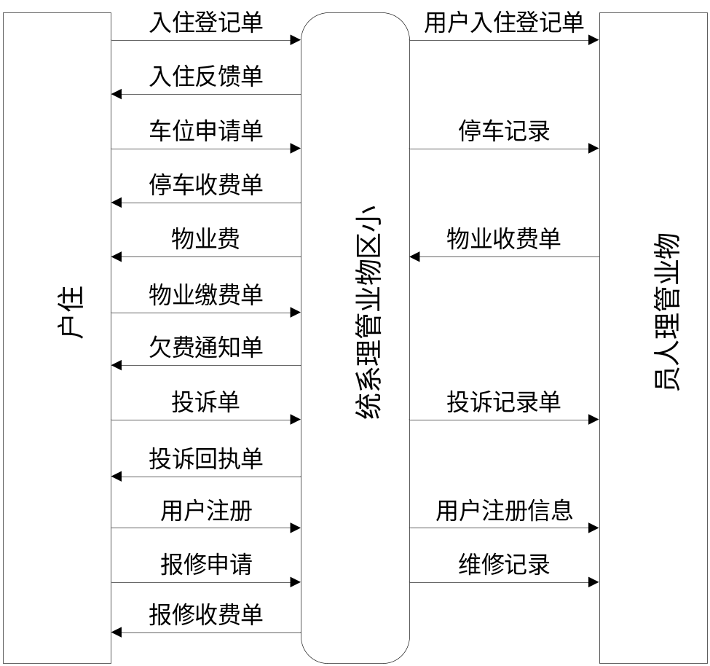

2.4结构
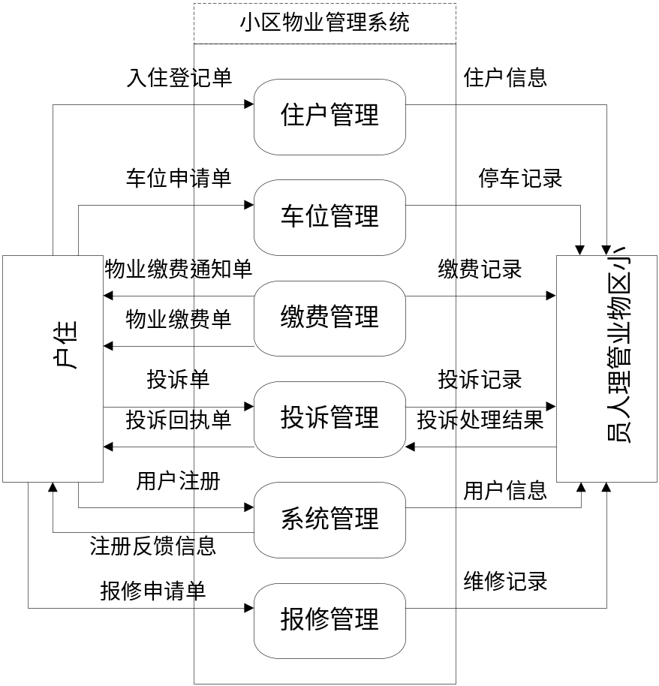

2.5功能器求与程序的关系
本产品根据功能不同对功能进行分类。
1.高——必须实现功能，用户有明确的功能定义和要求。
2.中——应该实现的功能，用户的功能定义和要求可能是模糊、不具体的、或低约束，但是这类功能的缺少会导致用户的不满意，因此这类功能的具体需求应当由需求分析人员诱导用户产生并明确。
3.尽量实现的功能，并根据开发进度进行取舍，但这类功能的实现将会增加用户的满意度。
本条用一张如下的矩阵图说明各项功能需求的实现同各块程序的分配关系：
 | 物业管理端 | 用户端
住户基本信息 | √ | √
投诉管理 | √
投诉通道 |  | √
车位管理 | √
车位信息 |  | √
缴费管理 | √
缴费信息 |  | √

2.6人工处理过程
自行在登录注册页面选择自己是用户还是物业管理人员，方便用户名及其密码配对。

2.7尚未问决的问题
数据库中多个表与功能实现的详细联系不够全面，大体关系已掌握，后续优化中。

3接口设计

3.1用户接口
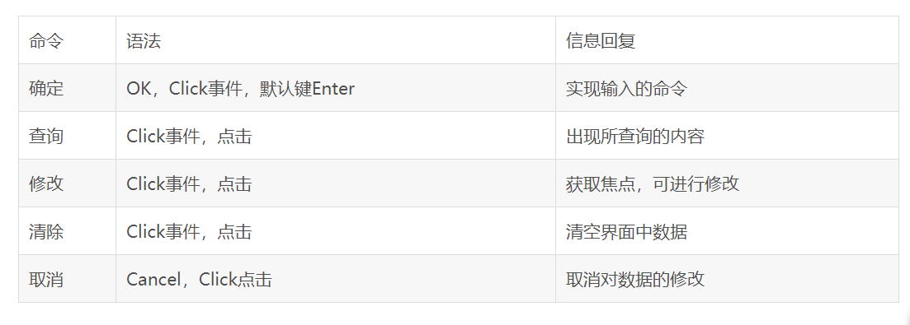

3.2外部接口
报表部分：连接打印机
上下机、工作纪录、登录纪录、缴费记录等：输出Excel表

3.3内部接口
系统内部与数据库接口为SQL链接
客户端通过配置数据源与服务器建立连接
程序内的各个模块之间采用函数调用、参数传递、返回值得方式进行信息传递。

4运行设计

4.1运行模块组合
1.物业管理员账户：添加删除管理员用户、基本数据设定、注册、缴费管理、车位管理、修改密码、投诉管理、报表生成模块等涉及到了数据库的查询和修改

2.小区住户账户：修改密码、查询个人信息、查询投诉处理情况、查询车位信息、查询缴费信息等模块涉及到数据库的调用和修改

具体软件的运行模块组合为程序多窗口的运行过程中能较好的交换信息，处理数据

4.2运行控制
1．用户登录时需要进行身份验证，用户名、密码和数据库中一致且根据用户类型不同而登录不同的环境
2．注册、缴费、修改信息需要核实信息后执行
3．缴费时需要管理员核实
4．管理员登录后可以对系统进行设置和修改

4.3运行时间
每个操作（点击）反映时间不超过0.5秒

5系统数据结构设计

5.1逻辑结构设计要点
- 登录信息
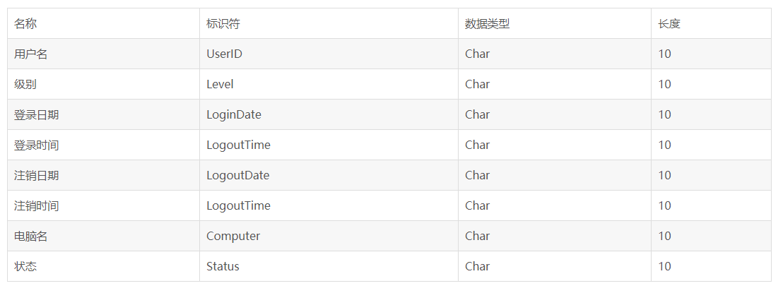
- 用户信息
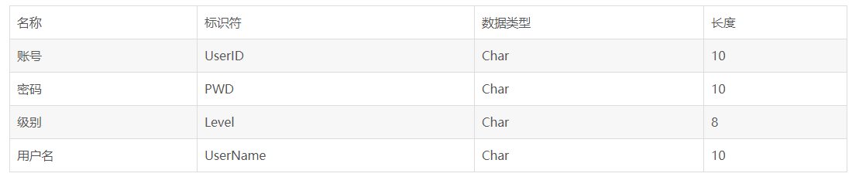

5.2物理结构设计要点
- 存取路径及办法：
建立数据库文件，日志文件，信息如下：
数据文件：初始大小3M，增长量1M，不限制增长
日志文件：初始大小2M，增长为10%，不限制增长
- 建立索引
- 由用户的用户名为主码，在该表上建立索引
- 用户登录网站时，一个用户可能对应多个事务的查询结果，所以设置索引。

5.3数据结构与程序的关系
1．系统的数据结构由标准数据库语言SQL生成
2．具体例如创建用户表格User_Info的程序
CREATE TABLE [dbo].[user_Info](
[user_ID] [char](10) NOT NULL,
[PWD] [char](10) NOT NULL,

6系统出错处理设计

6.1出错信息
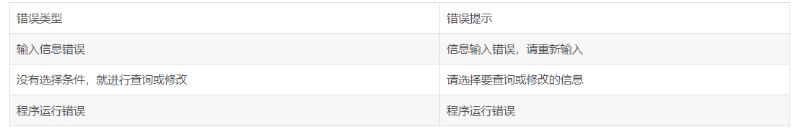

6.2补救措施
a.当出现断电或者电脑出现故障（死机、蓝屏）的话，可以通过以前备份的形式对数据进行回复。
b.当用户需要在此增加功能的时候，可以通过在原系统的基础上进行扩充。

6.3系统维护设计
由于系统较小没有外加维护模块，所以维护工作比较简单，仅对数据库做一些基本维护即可

